Mẫu thư mời họp phụ huynh tham dự ngày 20/11 mới nhất năm 2025
Nhằm gắn kết giữa gia đình và nhà trường trong công tác giáo dục học sinh, nhiều trường học tổ chức buổi họp phụ huynh nhân dịp 20/11 – Ngày Nhà giáo Việt Nam. Bài viết dưới đây VietJack xin gửi đến thầy cô và nhà trường mẫu thư mời họp phụ huynh tham dự ngày 20/11 mới nhất năm 2025, giúp soạn thảo nhanh, trang trọng và đúng chuẩn.
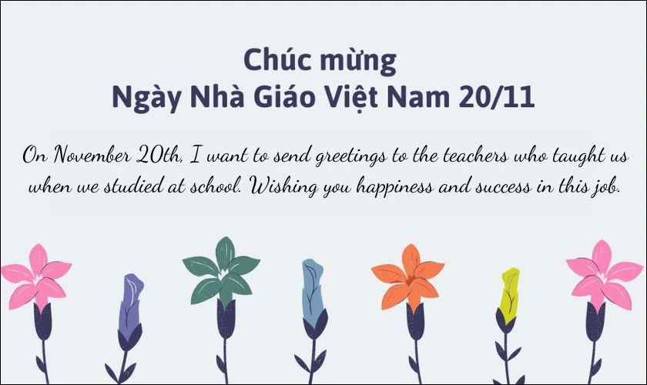
Mẫu thư mời họp mặt 20/11 Ngày Nhà Giáo Việt Nam ( Ảnh: Internet )
1. Giấy mời họp phụ huynh là gì?
Giấy mời họp phụ huynh là mẫu giấy mời họp được sử dụng khi nhà trường hay chính giáo viên chủ nhiệm, giáo viên phụ trách môn muốn họp phụ huynh đầu năm, cuối năm học để phổ biến chương trình dạy học hoặc cuối năm học để tổng kết năm học. Nội dung giấy mời họp phụ huynh học sinh thông báo thông tin về thời gian, địa điểm, thành phần tham gia đến phụ huynh học sinh để phụ huynh có mặt đầy đủ, góp phần giúp cho cuộc họp diễn ra suôn sẻ.
Ngoài ra, mẫu giấy mời họp phụ huynh học sinh cũng được dùng đối với các trường hợp đặc biệt như mời họp riêng phụ huynh với những em học sinh cá biệt, vi phạm nội quy trường lớp hay có học lực yếu kém. Vì vậy giáo viên cần mời phụ huynh đến để trao đổi vấn đề của các em, từ đó phụ huynh sẽ nắm rõ tình hình học tập của con mình và phối hợp cùng nhà trường để bảo ban, chấn chỉnh lại, giúp các em học sinh trở thành con ngoan, trò giỏi. Dưới đây là các mẫu Giấy mời họp phụ huynh dành cho buổi họp phụ huynh đầu năm học, cuối học kì 1, cuối học kì 2, cuối năm, mời các bạn tham khảo.
2. Mẫu thư mời họp mặt 20/11 Ngày Nhà giáo Việt Nam
TRƯỜNG …….. | CỘNG HÒA XÃ HỘI CHỦ NGHĨA VIỆT NAM  Độc lập – Tự do – Hạnh phúc

GIẤY MỜI
V/v tham dự kỷ niệm ngày Nhà giáo Việt Nam 20 - 11 năm….
Hiệu trưởng Trường ……………………………………………………………………
Trân trọng kính mời Ông/ Bà: ………………………………………………………….
Đến tại Hội trường ………………………. – Trường …………………………., số …..
đường ……………………….., phường …………………., thành phố ……………….
Thời gian: ……………ngày…….tháng……năm…..
Để tham dự buổi lễ Kỷ niệm ngày Nhà giáo Việt Nam 20/11. Sự hiện diện của Quý vị là niềm vinh hạnh của toàn thể cán bộ, giáo viên, nhân viên, học sinh sinh viên nhà trường.
Rất hân hạnh được đón tiếp quý vị!
....., ngày... tháng.... năm 20….
Hiệu trưởng

Bạn tải mẫu thư mời họp mặt 20/11 Ngày Nhà giáo Việt Nam mới nhất TẠI ĐÂY.
3. Những hình thức tổ chức hoạt động kỷ niệm ngày Nhà giáo Việt Nam 20/11
Theo đó, trường học có thể tổ chức kỷ niệm ngày Nhà giáo Việt Nam theo những hình thức sinh hoạt phong phú, gọn nhẹ như sau:
- Giới thiệu truyền thống nhà giáo;
- Kể lại những kỷ niệm sâu sắc nhất trong nghề dạy học;
- Trích đọc thư của học sinh gửi về trường;
- Mời học sinh có nhiều thành tích trong sản xuất, học tập, công tác và chiến đấu về trường nói chuyện;
- Hội thảo về vinh dự, trách nhiệm của cô giáo, thầy giáo;
- Giáo dục lòng yêu nghề, yêu trẻ cho học sinh trường sư phạm;
- Tổ chức các hoạt động văn nghệ, thể dục thể thao...
Lưu ý: Cần tổ chức hoạt động kỷ niệm ngày Nhà giáo Việt Nam 20/11 thật trọng thể, thiết thực, tránh hình thức phô trương, gây phiền hà cho học sinh và cha mẹ học sinh.
Trên đây là bài tổng hợp mẫu thư mời họp mặt 20/11 Ngày Nhà giáo Việt Nam. Mong rằng những chia sẻ này sẽ hữu ích cho bạn trong công việc. Hãy theo dõi VietJack để không bỏ lỡ các cập nhật quan trọng về giáo dục và các mẫu văn bản hữu ích khác trong tương lai!

